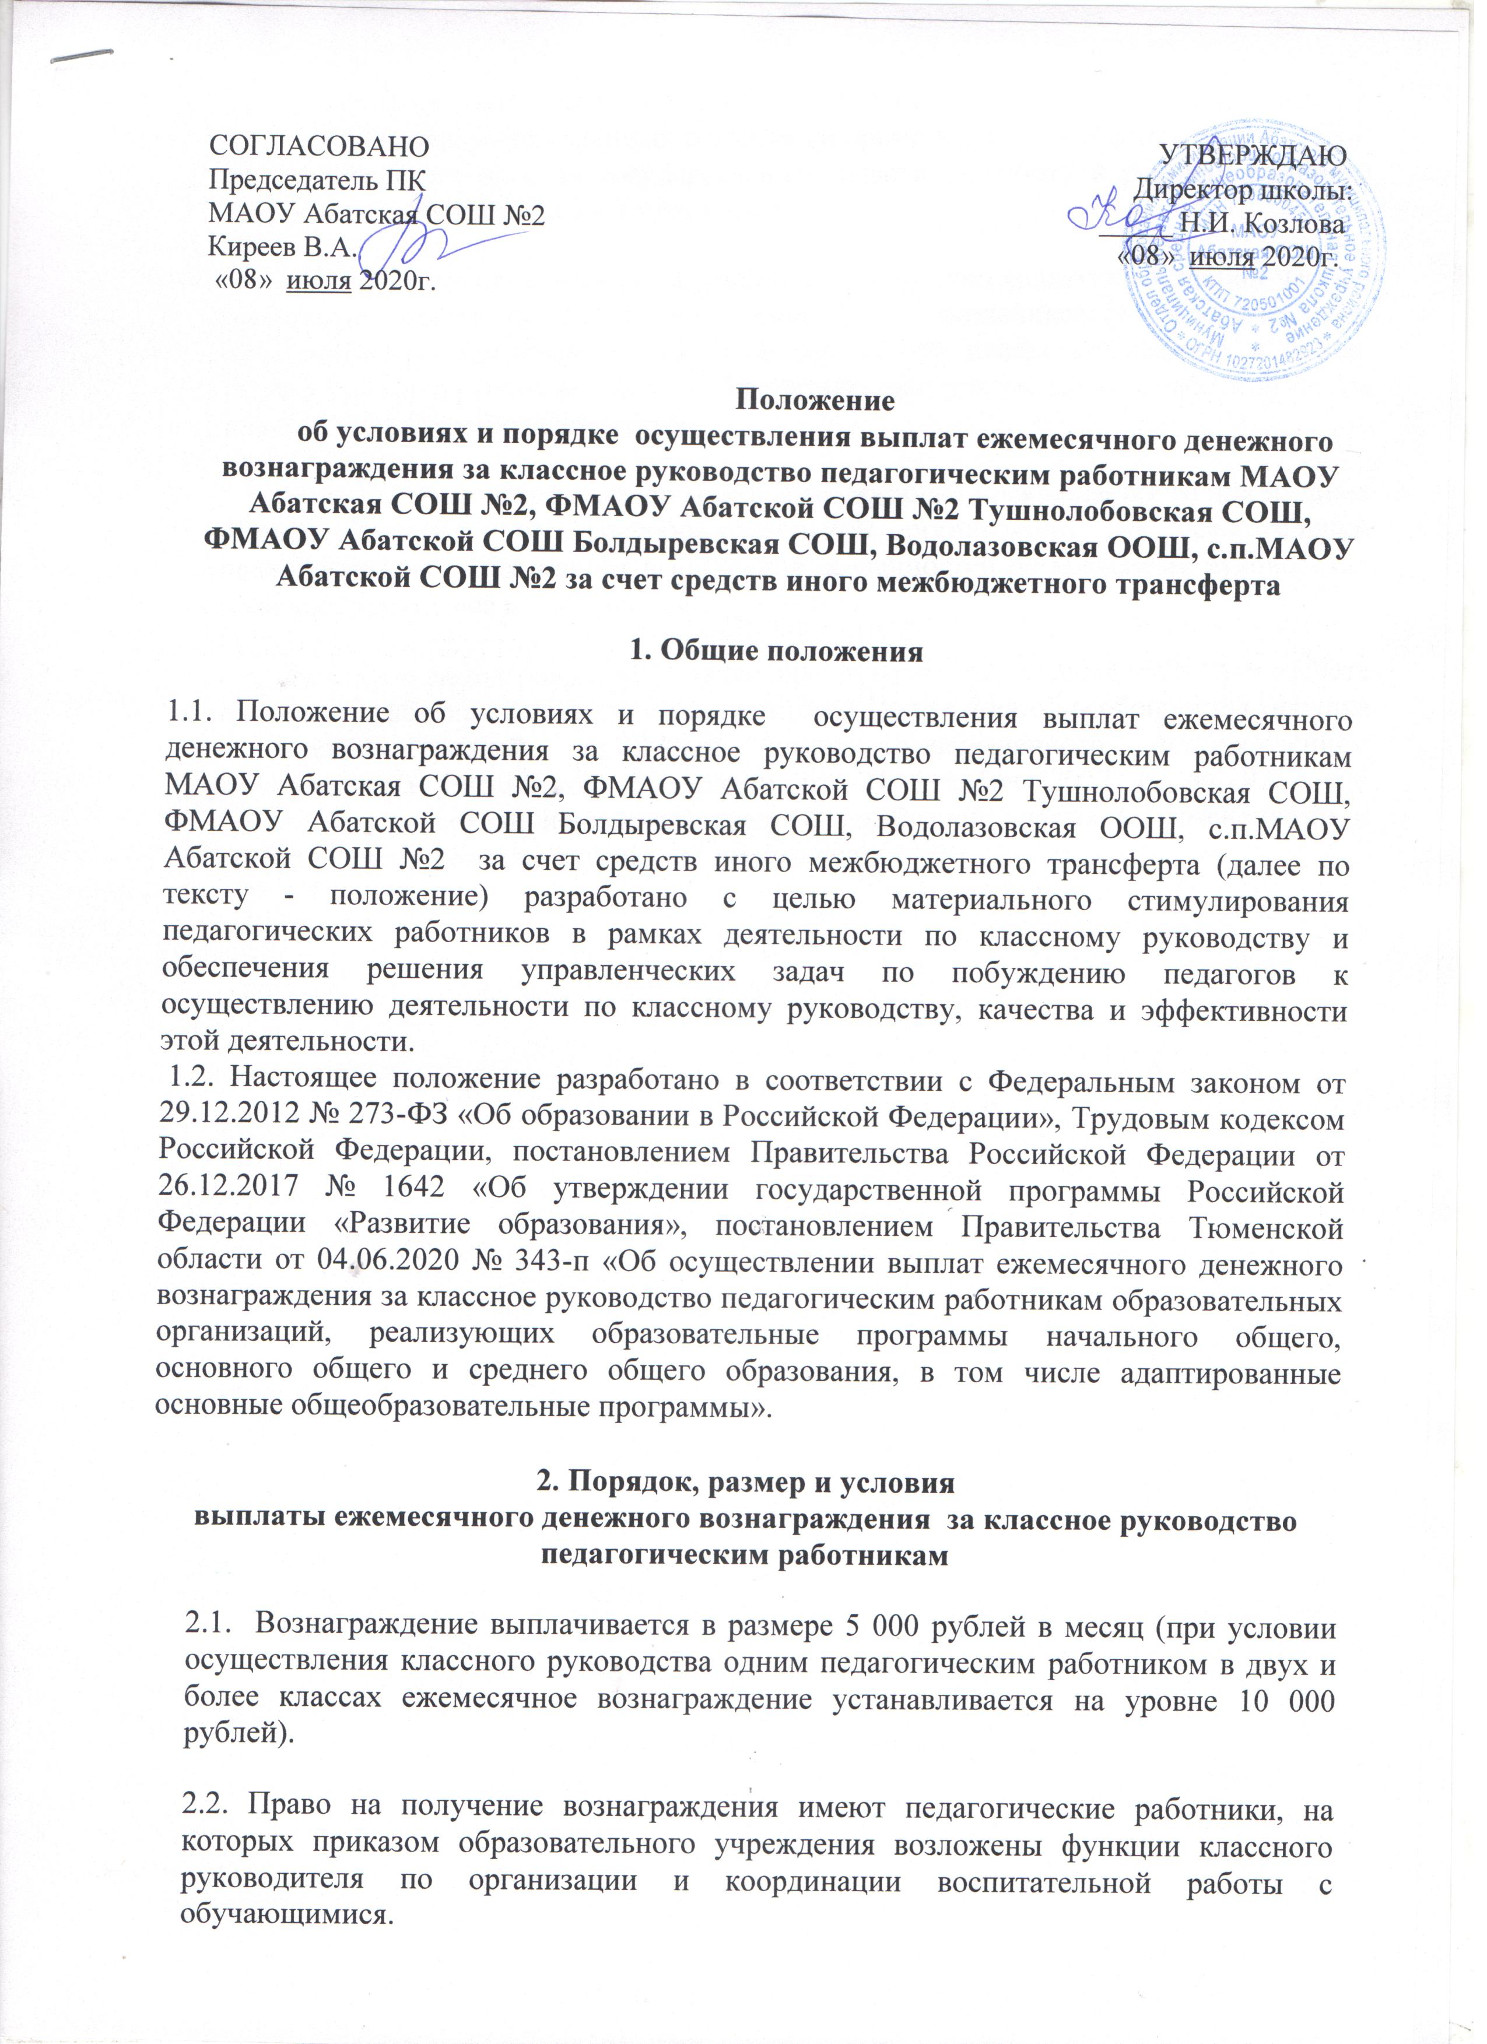

2.3. Вознаграждение выплачивается с учетом районных коэффициентов к заработной плате, установленных решениями органов государственной власти СССР или федеральных органов государственной власти за работу в районах Крайнего Севера и приравненных к ним местностях.

2.4. Денежное вознаграждение за классное руководство является составной частью заработной платы педагогического работника, выплачивается педагогическим работникам одновременно с выплатой заработной платы ежемесячно в сроки, установленные в общеобразовательной организации для выплаты заработной платы за фактически отработанное время.

2.5. Выплата ежемесячного денежного вознаграждения прекращается со дня издания приказа руководителя общеобразовательной организации об освобождении педагогического работника от выполнения обязанностей по классному руководству в конкретном классе по различным основаниям.

2.6. Денежное вознаграждение за классное руководство учитывается при расчете среднего заработка в соответствии с пунктом 2 Положения об особенностях порядка исчисления средней заработной платы, утвержденного постановлением Правительства Российской Федерации от 24 декабря 2007 г. № 922 «Об особенностях порядка исчисления средней заработной платы» (с изменениями и дополнениями) для всех случаев его определения.